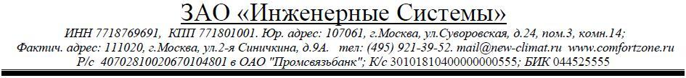

Запрос на подбор прецизионного кондиционера.

Организация, город _____________________________________________
Контактное лицо _____________________________________________
Тел/факс _____________________________________________
E-mail _____________________________________________

Основные требования к оборудованию.

Тип кондиционера | Раздельная система с выносным конденсатором воздушного охлаждения
Тип кондиционера | Раздельная система с выносным компрессорно-конденсаторным блоком
Тип кондиционера | Раздельная система с выносным сухим охладителем
Тип кондиционера | Без выносного блока, с водяным охлаждением конденсатора
Тип кондиционера | Без выносного блока, на охлажденной воде
Тип кондиционера | Комбинированный
Тип кондиционера | Моноблок для установки внутри помещения (контейнерная установка)
Тип кондиционера | Моноблок для установки снаружи помещения (контейнерная установка)
Внутренний блок | Шкафного типа с раздачей воздуха вверх
Внутренний блок | Шкафного типа с раздачей воздуха вниз через фальшпол
Внутренний блок | Подпотолочного типа
Режим работы кондиционера | Только охлаждение
Режим работы кондиционера | Нагрев (вода/электричество)
Режим работы кондиционера | Контроль влажности (пароувлажнитель)
Режим работы кондиционера | Free cooling
Система управления | Стандартная
Система управления | Возможность ротации
Система управления | С дополнительными требованиями __________________ _________________________________________________
Холодопроизводительность | кВт, явная
Низкотемпературное исполнение | - 26^{о}С
Низкотемпературное исполнение | - 45^{о}С
Хладагент | R22, R407, другой
Холодоноситель | вода/гликоль____%, температура вход/выход ___/___^{о}С
Класс фильтра | EU4
Класс фильтра | другой
Резервирование | Нет
Резервирование | 100%+100%
Резервирование | 50%+50%+50%
Резервирование | другой

